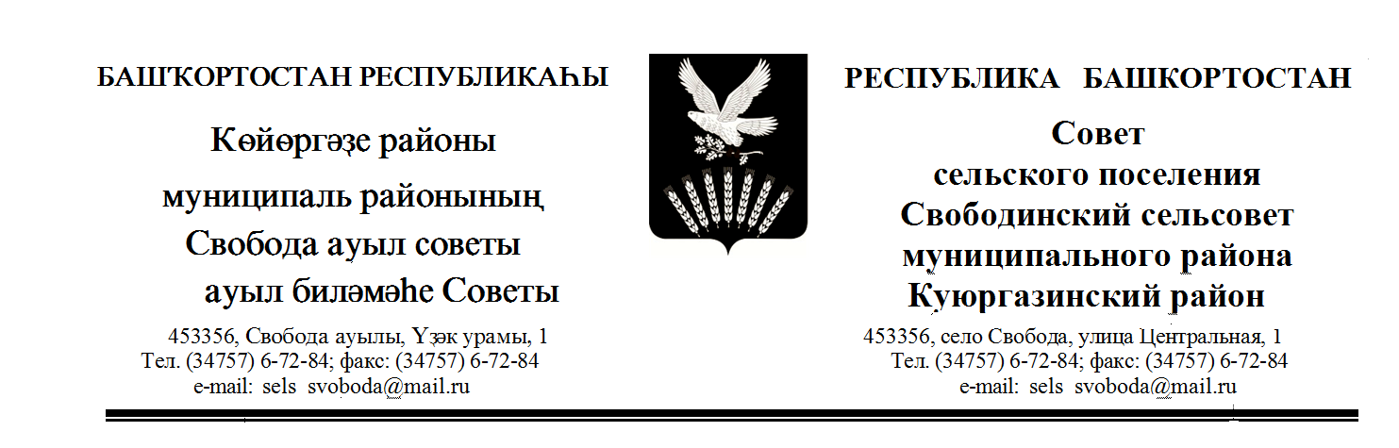

ҠАРАР РЕШЕНИЕ

с.Свобода № 4/33-130 24 декабря 2021 года

Об утверждении Соглашения между органами местного самоуправления муниципального района Куюргазинский район Республики Башкортостан и сельского поселения Свободинский сельсовет муниципального района Куюргазинский район Республики Башкортостан о передаче сельскому поселению части полномочий муниципального района

В соответствии с частью 4 статьи 15 Федерального закона от 06.10.2003 №131-ФЗ «Об общих принципах организации местного самоуправления в Российской Федерации»,Законом Республики Башкортостан от 27.04.2018 №602-з «О внесении изменений в статью 7 Закона Республики Башкортостан «О местном самоуправлении в Республике Башкортостан» Совет сельского поселения Свободинский сельсовет муниципального района Куюргазинский район Республики Башкортостан решил:
утвердить Соглашение между органами местного самоуправления муниципального района Куюргазинский район Республики Башкортостан и сельского поселения Свободинский сельсовет муниципального района Куюргазинский район Республики Башкортостан о передаче сельскому поселению части полномочий муниципального района (прилагается).

Глава сельского поселения
Свободинский сельсовет Ф.М. Рахмангулов

с. Свобода
«24»декабря 2021 года
№4/33-130

СОГЛАШЕНИЕ
между органами местного самоуправления муниципального района Куюргазинский район Республики Башкортостан и сельского поселения Свободинский сельсовет муниципального района Куюргазинский район Республики Башкортостан о передаче сельскому поселению
части полномочий муниципального района

Совет муниципального района Куюргазинский район Республики Башкортостан, именуемый в дальнейшем «муниципальный район», в лице председателя Совета муниципального района Куюргазинский район Республики Башкортостан Муратбакиева Фанита Насиповича, действующий на основании Устава муниципального района, с одной стороны, и Совет сельского поселения Свободинский сельсовет муниципального района Куюргазинский район Республики Башкортостан, именуемый в дальнейшем «сельское поселение», в лице главы сельского поселения Свободинский сельсовет муниципального района Куюргазинский район Республики Башкортостан Рахмангулова Фаниса Мансуровича, действующей на основании Устава сельского поселения, с другой стороны, заключили настоящее Соглашение о нижеследующем:

1. Предмет соглашения
1.1. В соответствии с настоящим Соглашением муниципальный район передает сельскому поселению полномочия по решению следующего вопроса местного значения - организация в границах поселения электро-, тепло-, газо- и водоснабжения населения, водоотведения, снабжения населения топливом в пределах полномочий, установленных законодательством Российской Федерации.
1.2. Указанные в пункте 1.1. настоящего Соглашения полномочия передаются на срок до 31.12.2022.
1.3. В рамках исполнения переданных по настоящему Соглашению полномочий сельское поселение осуществляет организацию в границах поселения электро-, тепло-, газо- и водоснабжения населения, водоотведения, снабжения населения топливом в пределах полномочий, установленных законодательством Российской Федерации.

2. Права и обязанности Сторон
2.1. В целях реализации настоящего соглашения муниципальный район обязан:
2.1.1. Предусматривать в бюджете муниципального района Куюргазинский район Республики Башкортостан на очередной финансовый год и плановый период расходы на предоставление переданных полномочий в очередном финансовом году и плановом периоде.
2.1.2. Передать сельскому поселению в порядке, установленном настоящим Соглашением финансовые средства на реализацию переданных полномочий.
2.1.3. По запросу сельского поселения своевременно и в полном объеме предоставлять информацию в целях реализации сельским поселением переданных полномочий.
2.1.4. Осуществлять контроль за исполнением сельским поселением переданных полномочий, а также за целевым использованием предоставленных финансовых средств для реализации переданных полномочий.
2.1.5. Требовать возврата предоставленных финансовых средств на осуществление переданных полномочий в случаях их нецелевого использования сельским поселением, а также неисполнения сельским поселением переданных полномочий.
2.1.6. Взыскивать в установленном законом порядке использованные не по назначению средства, предоставленные на осуществление полномочий, предусмотренных пунктом 1.1 настоящего Соглашения.
2.2. В целях реализации настоящего соглашения муниципальный район вправе:
2.2.1. Участвовать в совещаниях, проводимых сельским поселением по вопросам реализации переданных полномочий.
2.2.2. Вносить предложения и рекомендации по повышению эффективности реализации переданных полномочий.
2.3. В целях реализации настоящего соглашения сельское поселение обязано:
2.3.1. Своевременно, качественно, добросовестно и в полном объеме выполнять обязательства по осуществлению переданных полномочий, указанных в пункте 1.1 настоящего Соглашения, в соответствии с законодательством Российской Федерации, законодательством Республики Башкортостан и настоящим соглашением за счет финансовых средств, предоставляемых муниципальным районом, а так же дополнительно использовать собственные материальные ресурсы и финансовые средства.
2.3.2. Представлять документы и иную информацию, связанную с выполнением переданных полномочий, не позднее 15 дней со дня получения письменного запроса.
2.3.3. Обеспечивать условия для беспрепятственного проведения муниципальным районом проверок осуществления переданных полномочий и использования предоставленных финансовых средств.
2.4. В целях реализации настоящего соглашения сельское поселение вправе:
2.4.1. Запрашивать у муниципального района информацию, необходимую для реализации переданных полномочий.
2.4.2. При непредставлении муниципальным районом финансовых средств для осуществления переданных полномочий в течение трех месяцев с момента поступления заявки прекратить исполнение переданных полномочий.
2.4.3. Предоставлять муниципальному району предложения по ежегодному объему финансовых средств, предоставляемых бюджету сельского поселения Свободинский сельсовет муниципального района Куюргазинский район Республики Башкортостан для осуществления переданных полномочий.

3. Порядок определения объема и предоставления финансовых
средств для осуществления переданных полномочий
3.1. Финансовые средства для реализации переданных полномочий предоставляются сельскому поселению в форме иных межбюджетных трансфертов в объеме 60 тысяч рублей.
3.2. Объем иных межбюджетных трансфертов, необходимых для осуществления передаваемых полномочий сельскому поселению определяются исходя из фактической потребности сельского поселения.
3.3. Финансовые средства, передаваемые сельскому поселению на реализацию переданных полномочий, носят целевой характер и не могут быть использованы на другие цели.
3.4. В случае нецелевого использования сельским поселением финансовых средств, если данный факт установлен уполномоченными контрольными органами, они подлежат возврату в бюджет муниципального района по его требованию.

4. Основания и порядок прекращения Соглашения
4.1. Настоящее Соглашение может быть прекращено, в том числе досрочно:
по соглашению Сторон;
в одностороннем порядке без обращения в суд, в случае применения законодательства, в связи с которым реализация переданных полномочий становится невозможной;
в одностороннем порядке без обращения в суд в случае, предусмотренном пунктом 2.4.2. настоящего Соглашения;
в случае установления факта нарушения сельским поселением осуществления переданных полномочий.
4.2. Уведомление о расторжении настоящего Соглашения в одностороннем порядке направляется другой Стороне в письменном виде. Соглашение считается расторгнутым по истечении 30 дней с даты направления указанного уведомления.
4.3. При прекращении настоящего Соглашения, в том числе досрочном, неиспользованные финансовые средства подлежат возврату сельским поселением в бюджет муниципального района.

5. Ответственность сторон
5.1. Стороны несут ответственность за ненадлежащее исполнение обязанностей, предусмотренных настоящим Соглашением, в соответствии с законодательством.
5.2. В случае просрочки перечисления иных межбюджетных трансфертов, муниципальный район уплачивает сельскому поселению проценты в размере 1/300 ключевой ставки Банка России от не перечисленных в срок сумм.
5.3. В случае несвоевременного и (или) неполного использования обязательств настоящего Соглашения, сельское поселение уплачивает муниципальному району неустойку в размере 0,1% от ежемесячного объема межбюджетных трансфертов, предусмотренных статьей 3.2 настоящего Соглашения.

6. Порядок разрешения сторон
6.1. Все разногласия между Сторонами разрешаются путем переговоров.
6.2. В случае невозможности урегулирования разногласий путем переговоров, спор решается в судебном порядке в соответствии с законодательством Российской Федерации.

7. Заключительные условия
7.1. Настоящее соглашение действует с 1 января 2022 года по 31 декабря 2022 года.
7.2. Все изменения и дополнения в настоящее Соглашение вносятся по взаимному согласию Сторон и оформляются дополнительными Соглашениями в письменной форме, подписанными Сторонами и утвержденными решением Совета муниципального района Куюргазинский район Республики Башкортостан и решением Совета сельского поселения Свободинский сельсовет муниципального района Куюргазинский район Республики Башкортостан.
По всем вопросам, не урегулированным настоящим соглашением, стороны Соглашения руководствуются действующим законодательством.
7.3. Настоящее Соглашение составлено в двух экземплярах по одному для каждой из Сторон, которые имеют равную юридическую силу.

Совет муниципального района Совет сельского поселения
Куюргазинский район Свободинский сельсовет
Республики Башкортостан муниципального района
Куюргазинский район
Республики Башкортостан

Председатель Совета Глава сельского поселения
___________Ф.Н. Муратбакиев __________Ф.М. Рахмангулов
М.П. М.П.

